СИСТЕМА ЗАЖИГАНИЯ ЗАЗ-968

Система зажигания двигателя (рис. 154) состоит из прерывателя-распределителя, катушки зажигания, соединяющих проводов, наконечников свечей и свечей зажигания.
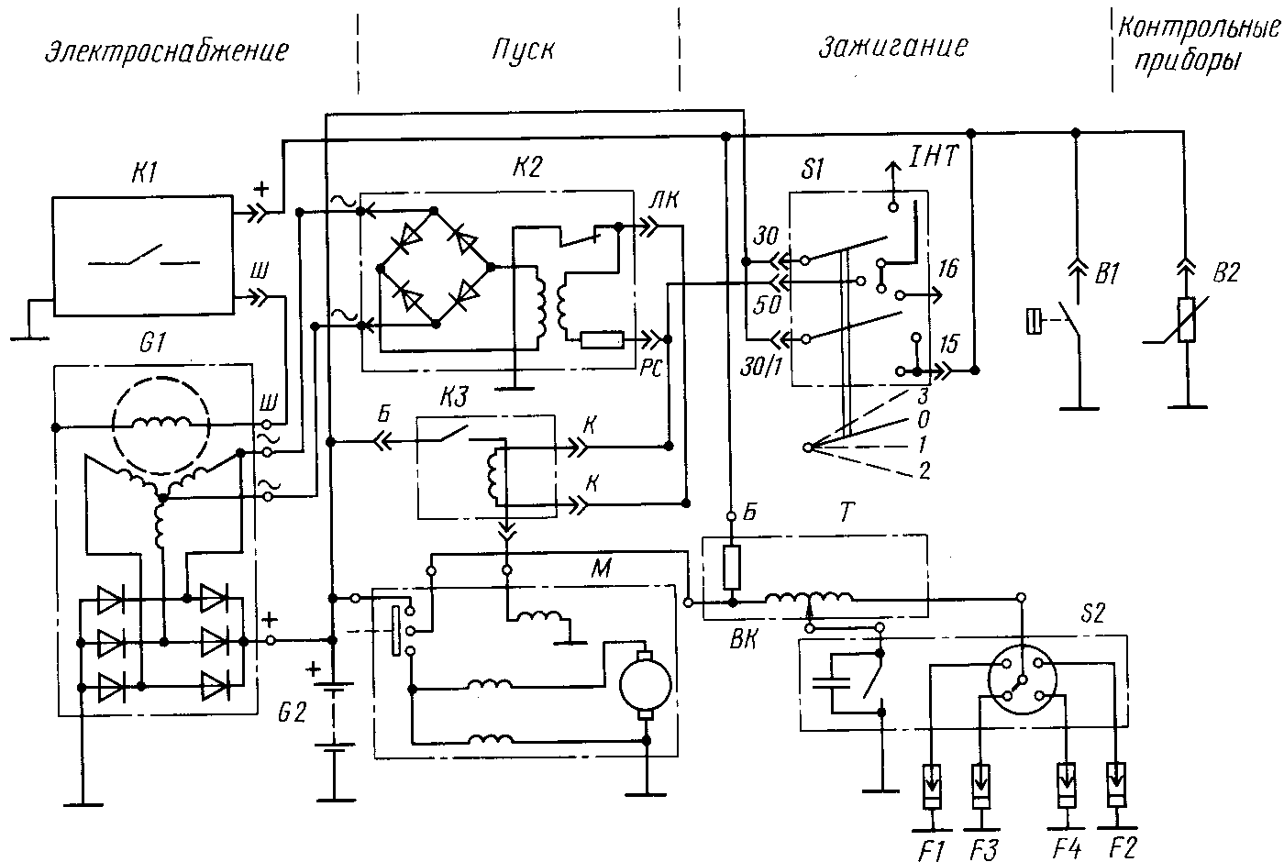
Рис. 154. Схема электрических соединений двигателя: К1 — реле-регулятор напряжения; GI — генератор; G2 — аккумуляторная батарея; K2 — реле блокировки стартера; КЗ — реле включения стартера; М — стартер; S1 — включатель зажигания и стартера; Т — катушка зажигания; S2 — прерыватель-распределитель зажигания; FI, F2, F3, F4—свечи зажигания; В1 — датчик давления масла; В2 — датчик указателя температуры масла

